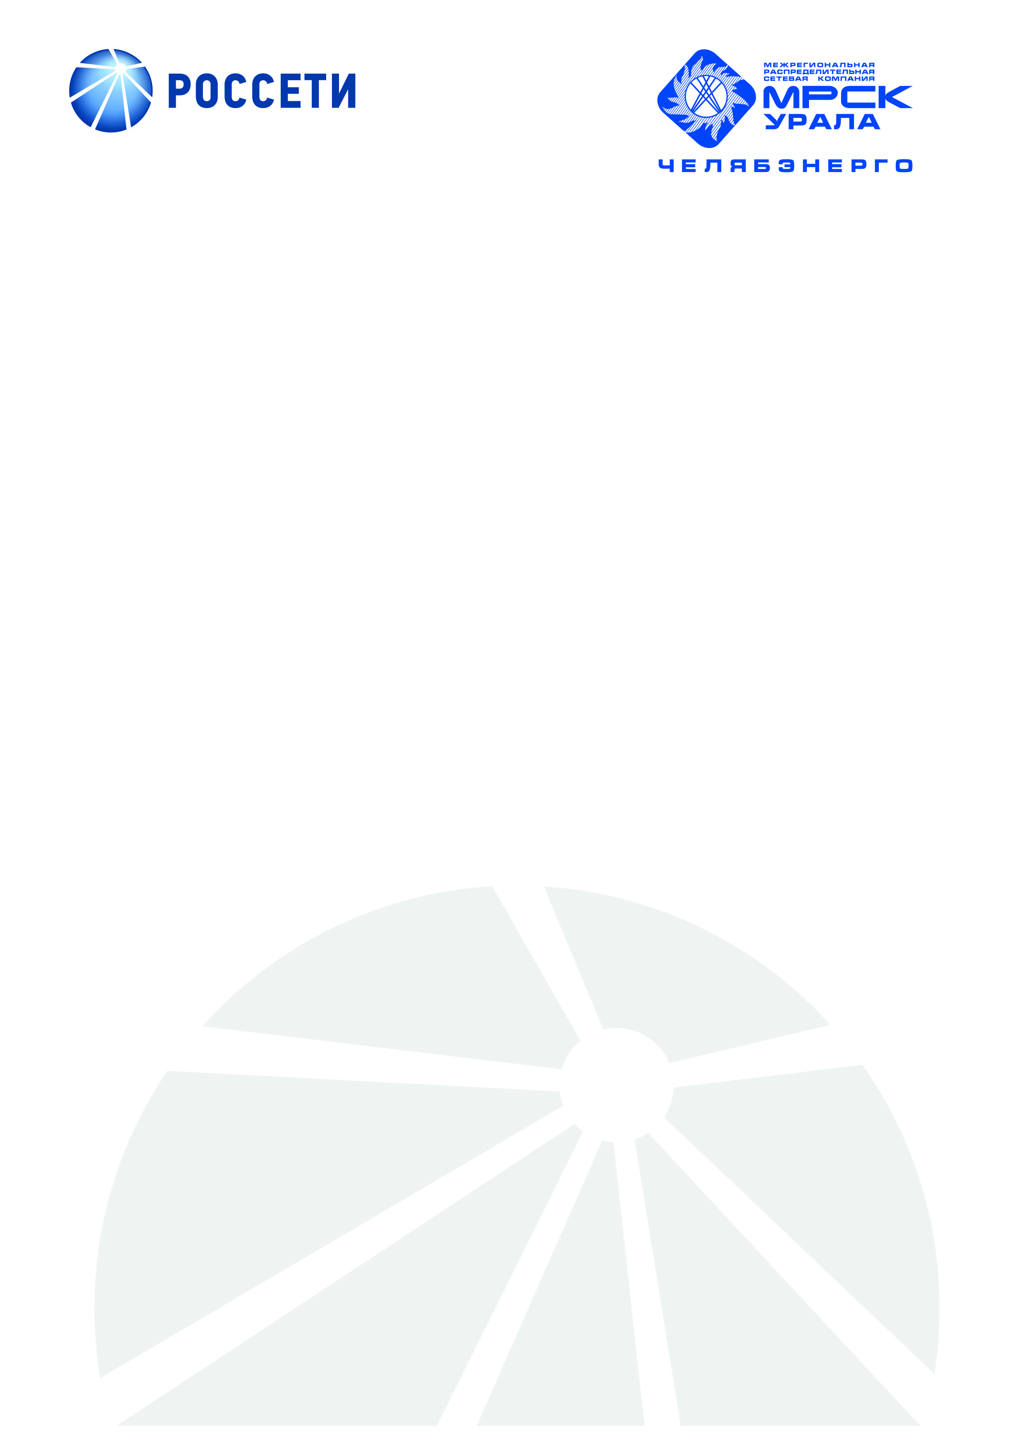

Актуальная информация
г. Челябинск 15.05.19

Действующий гарантирующий поставщик «МРСК Урала» напоминает потребителям Челябинской области о своевременной оплате электроэнергии
Энергетики подчеркивают, что ОАО «МРСК Урала» в настоящий момент является действующим гарантирующим поставщиком и напоминают жителям Челябинской области о соблюдении платежной дисциплины и своевременной оплате потребленной электроэнергии.
Специалисты компании отмечают, что в соответствии с действующим законодательством для неплательщиков предусмотрен ряд мер ответственности за неоплату или просрочку оплаты потребителем коммунальных услуг. Среди них начисление пеней, ограничение или приостановление предоставления коммунальной услуги, а также взыскание задолженности в судебном порядке.
Во избежание применения подобных мер, энергетики рекомендуют жителям Челябинской области своевременно и в полном объеме оплачивать потребленную электроэнергию.
Отметим, что в апреле 2019 года Министерство энергетики РФ признало ООО «Фортум - Новая генерация» победителем конкурса на присвоение статуса гарантирующего поставщика (ГП) на территории Челябинской области. ООО «ФНГ» должно приступить к выполнению функций ГП с 1 июля 2019 года при условии выплаты 100% долгов предыдущего гарантирующего поставщика в регионе, компании «Челябэнергосбыт», перед поставщиками оптового рынка электроэнергии.
В связи с чем обращаем внимание жителей Челябинской области - вся электроэнергия, потребленная в период с 01 июля 2018 года по 30 июня 2019 года должна быть оплачена гражданами в адрес ОАО «МРСК Урала».

Открытое акционерное общество «Межрегиональная распределительная сетевая компания Урала» (ОАО «МРСК Урала») - единая операционная компания Уральского региона, осуществляющая распределение электроэнергии на территории Свердловской, Челябинской, Курганской областей и Пермского края.
Общая площадь территории деятельности – 514 тыс. кв. км с населением более 12 млн. человек. В зоне ответственности ОАО «МРСК Урала» находится более 150 тыс. км кабельных и воздушных линий электропередачи, 36,3 тыс. подстанций с общей установленной мощностью более 52 тыс. МВА. Общая численность персонала в сетевом хозяйстве – более 15 тыс. человек.
Публичное акционерное общество «Российские сети» (ПАО «Россети») - крупнейшая в России и мире энергетическая компания, обеспечивающая передачу и распределение электроэнергии.
Протяженность линий электропередачи Компании насчитывает 2,3 млн. км, трансформаторная мощность 463 тысяч подстанций - 726 гигавольт-ампер. Численность персонала Группы компаний «Россети» - 213 тысяч человек.
Имущественный комплекс Общества включает пакеты 43 дочерних и зависимых обществ, в том числе пакеты акций 11 межрегиональных, 5 региональных сетевых компаний и пакет акций магистральной сетевой компании. Контролирующим акционером является государство, владеющее долей в уставном капитале в размере 61,7 %.

